BÀI KIỂM TRA HỌC PHẦN CÔNG NGHỆ PHẦN MỀM
Họ và tên: Lê Quốc Huy
Mã Sinh viên: 2305HTTB011
Đề tài: Quy trình xây dựng Website tuyển dụng và tìm kiếm việc làm TalentConnect

1 Chức năng chính của phần mềm
TalentConnect cung cấp dịch vụ kết nối người tìm việc với nhu cầu tuyển dụng của doanh nghiệp. Giá trị cốt lõi là giúp ứng viên tìm được vị trí phù hợp và gửi hồ sơ, đồng thời giúp doanh nghiệp tiếp nhận, lựa chọn ứng viên và phản hồi kết quả trên cùng hệ thống. Dịch vụ này được thực hiện qua ba chức năng chính: công bố và quản lý nhu cầu tuyển dụng; tìm kiếm và gợi ý việc làm phù hợp; ứng tuyển và xử lý hồ sơ.

1.1 Công bố và quản lý nhu cầu tuyển dụng
Chức năng này chuyển nhu cầu tuyển người của doanh nghiệp thành tin tuyển dụng có đủ thông tin để ứng viên lựa chọn. Nhà tuyển dụng soạn chức danh, ngành nghề, số lượng cần tuyển, nhiệm vụ, yêu cầu kỹ năng, quyền lợi, mức lương, địa điểm và hạn nhận hồ sơ. Những dữ liệu này vừa mô tả vị trí, vừa là căn cứ cho bộ lọc tìm kiếm và việc đối chiếu kỹ năng ở chức năng tiếp theo.
Quy trình xử lý gồm soạn tin, lưu nháp, gửi duyệt và công bố. Doanh nghiệp cần được xác thực thông tin pháp lý trước khi gửi tin tuyển dụng. Khi gửi, hệ thống kiểm tra trường bắt buộc, thời hạn và khoảng lương; mức lương tối đa không được nhỏ hơn mức tối thiểu. Tin hợp lệ được chuyển sang Chờ duyệt. Người kiểm duyệt xem nội dung và quyết định chấp thuận hoặc từ chối kèm lý do để doanh nghiệp chỉnh sửa. Chỉ tin được duyệt, đang hoạt động và còn hạn mới được đưa đến người tìm việc.
Sau khi công bố, nhà tuyển dụng theo dõi và quản lý tin theo từng vị trí; có thể cập nhật nội dung, gia hạn hoặc đóng tin khi đã tuyển đủ. Hệ thống kiểm tra hạn nhận hồ sơ để chuyển tin hết hạn và ngừng nhận đơn mới. Kết quả của chức năng là nguồn tin tuyển dụng hợp lệ, có doanh nghiệp chịu trách nhiệm và có trạng thái rõ ràng. Việc quản lý vòng đời tin giúp chức năng tìm việc trả về những cơ hội còn có thể ứng tuyển, đồng thời giúp doanh nghiệp tập hợp đúng hồ sơ cho từng nhu cầu tuyển người.

1.2 Tìm kiếm và gợi ý việc làm phù hợp
Chức năng này giúp người tìm việc thu hẹp danh sách cơ hội theo nhu cầu và năng lực của mình. Người dùng nhập từ khóa rồi chọn các điều kiện như ngành nghề, địa điểm, mức lương và hình thức làm việc. Hệ thống kết hợp những điều kiện đã chọn để tìm trong các tin đang hoạt động và còn hạn nhận hồ sơ. Khách chưa đăng nhập cũng được tìm và đọc tin công khai; việc khai báo hồ sơ, kỹ năng giúp người đã có tài khoản nhận thêm gợi ý phù hợp với bản thân.
Quy trình tìm kiếm đi từ nhập điều kiện đến xem danh sách, đọc chi tiết và lựa chọn tin. Danh sách cần thể hiện tên vị trí, doanh nghiệp, lương và địa điểm để người dùng so sánh trước khi mở từng tin; tổng số kết quả và phân trang giúp tiếp tục tra cứu. Trong trang chi tiết, ứng viên đọc nhiệm vụ, yêu cầu, quyền lợi, hạn nhận hồ sơ và thông tin doanh nghiệp. Nếu chưa có kết quả phù hợp, người dùng điều chỉnh điều kiện rồi tìm lại. Tin đã lưu chỉ phục vụ xem lại; chỉ thao tác xác nhận nộp hồ sơ mới tạo đơn ứng tuyển.
Gợi ý việc làm bổ sung căn cứ lựa chọn bằng cách đối chiếu kỹ năng ứng viên đã khai báo với kỹ năng mà tin tuyển dụng yêu cầu. Hệ thống sử dụng danh mục kỹ năng chung và mức độ ưu tiên của kỹ năng trong tin để tính độ phù hợp, rồi đưa ra các vị trí gợi ý. Cách xử lý này cần cho biết kỹ năng nào đã khớp và kỹ năng nào chưa được khai báo, giúp ứng viên hiểu vì sao một tin được đề xuất. Khi hồ sơ thiếu thông tin kỹ năng, kết quả gợi ý chỉ phản ánh phần dữ liệu hiện có; người dùng vẫn có thể tự tìm và đọc tin.
Mức khớp kỹ năng là thông tin hỗ trợ lựa chọn, không bảo đảm ứng viên đáp ứng toàn bộ yêu cầu hay sẽ được tuyển. Ứng viên còn phải cân nhắc kinh nghiệm, địa điểm, thu nhập và nội dung công việc. Kết quả của chức năng là danh sách tin đáp ứng điều kiện tra cứu, các gợi ý có căn cứ và một vị trí cụ thể mà ứng viên muốn ứng tuyển. Vị trí được chọn sẽ chuyển sang biểu mẫu nộp hồ sơ cùng thông tin doanh nghiệp và hạn nhận đơn, bảo đảm ứng viên gửi hồ sơ đúng công việc đã xem.

1.3 Ứng tuyển và xử lý hồ sơ
Chức năng này ghi nhận hồ sơ gửi đến một vị trí cụ thể và hỗ trợ doanh nghiệp xử lý hồ sơ đó đến khi có phản hồi. Từ tin đã chọn, ứng viên nhấn Ứng tuyển ngay, chọn bản hồ sơ đã lưu hoặc tải tệp, bổ sung thư giới thiệu nếu cần rồi kiểm tra và xác nhận gửi. Hệ thống kiểm tra người gửi đã đăng nhập, hồ sơ đã lưu thuộc người đó, tin còn nhận đơn và không có đơn trùng đang xử lý. Nếu chưa hợp lệ, hệ thống nêu nguyên nhân để ứng viên sửa; khi lưu đơn thành công mới hiển thị xác nhận và thông báo cho doanh nghiệp.
Đơn ứng tuyển phải gắn đúng người nộp, vị trí tuyển dụng và bản hồ sơ được chọn. Đây là cơ sở để doanh nghiệp đọc đúng tài liệu ứng viên đã gửi, còn ứng viên tra cứu đúng lần ứng tuyển của mình. Hồ sơ gửi thành công xuất hiện trong danh sách ứng tuyển của ứng viên và danh sách ứng viên của vị trí tương ứng; việc lưu tin hoặc chỉ mở biểu mẫu chưa tạo đơn. Nhờ đó, hai bên theo dõi cùng một hồ sơ thay vì trao đổi rời rạc qua nhiều kênh.
Nhà tuyển dụng tiếp nhận các đơn theo từng vị trí trên bảng quản lý gồm các giai đoạn Hồ sơ mới nộp, Đạt sơ loại, Mời phỏng vấn, Đề xuất nhận việc và Chưa phù hợp. Khi mở thẻ ứng viên, người tuyển dụng xem hồ sơ, thư giới thiệu, ghi nhận xét hoặc chấm điểm nội bộ rồi chuyển sang giai đoạn phù hợp. Hệ thống cập nhật trạng thái, ghi người thao tác và thời điểm vào lịch sử, đồng thời gửi thông báo đến ứng viên. Ghi chú nội bộ phục vụ đánh giá trong doanh nghiệp; ứng viên theo dõi trạng thái và phản hồi dành cho mình.
Với hồ sơ được chọn phỏng vấn, nhà tuyển dụng lập lịch gắn với đơn, nhập thời gian, hình thức, người phỏng vấn và địa chỉ hoặc liên kết cuộc họp. Hệ thống chuyển thư mời để ứng viên biết cách tham dự. Sau phỏng vấn, nhà tuyển dụng ghi kết quả và quyết định đề xuất nhận việc hoặc từ chối; khi từ chối có thể soạn thư cảm ơn trước khi gửi. Kết quả của chức năng là hồ sơ được xử lý có lịch sử và có phản hồi. Quyết định thuộc nhà tuyển dụng; ứng viên có thể được từ chối ở bước sơ loại mà không phải trải qua tất cả các giai đoạn.

1.4 Các chức năng hỗ trợ dịch vụ tuyển dụng
Tạo và quản lý hồ sơ cung cấp tài liệu để ứng tuyển; tài khoản và phân quyền xác định quyền thao tác; xác thực doanh nghiệp và kiểm duyệt bảo đảm điều kiện công bố tin; thông báo giúp hai bên nhận biết tiến trình xử lý. Các chức năng này hỗ trợ ba chức năng chính vận hành xuyên suốt từ nhu cầu tuyển người đến kết quả xét tuyển.

1.5 Sơ đồ tổng quát chức năng của phần mềm
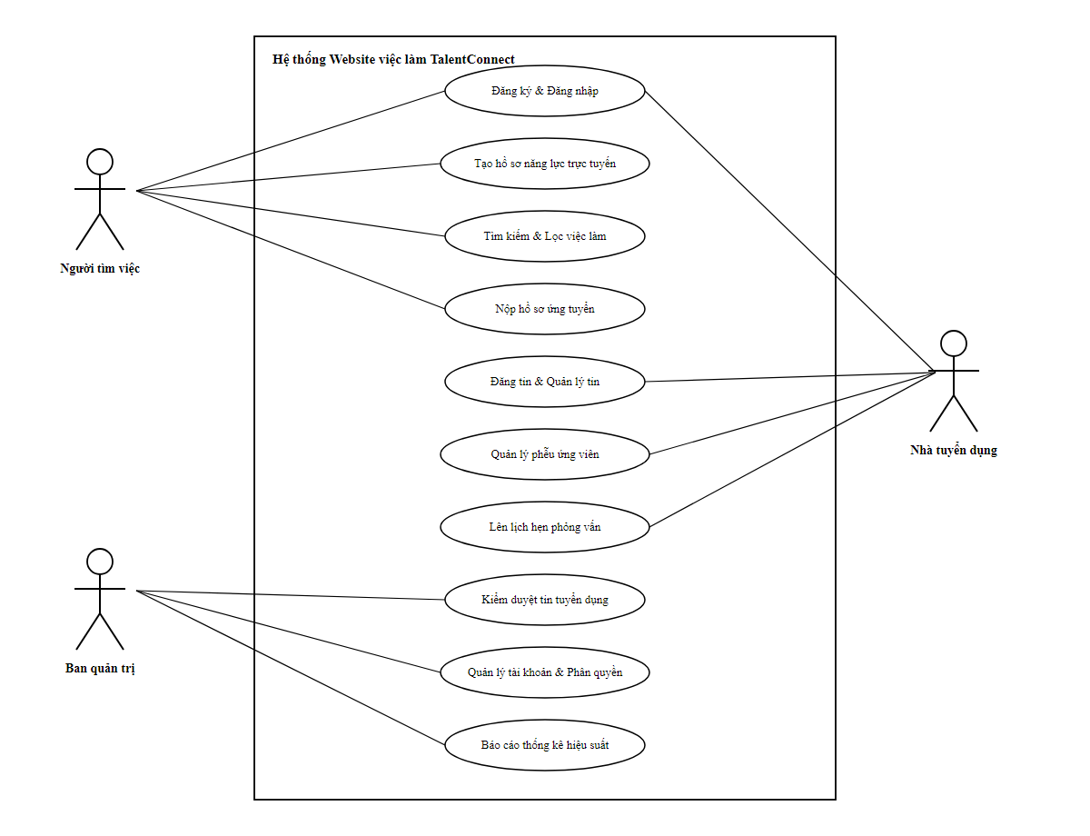
Hình 1 Các tác nhân và chức năng của TalentConnect
Khung chữ nhật thể hiện phạm vi TalentConnect; hình người biểu diễn tác nhân và hình elip biểu diễn chức năng. Đường nối cho biết tác nhân tham gia chức năng nào, không biểu diễn thứ tự xử lý. Nhà tuyển dụng công bố tin và xử lý hồ sơ; người tìm việc tìm tin, chuẩn bị hồ sơ và ứng tuyển. Ban quản trị tham gia kiểm duyệt và quản lý hoạt động hệ thống. Ba chức năng chính được liên kết qua tin tuyển dụng, đơn ứng tuyển và kết quả xét tuyển như phần phân tích trên.
Ví dụ, doanh nghiệp đăng một vị trí lập trình viên giao diện. Sau khi tin được duyệt, ứng viên tìm thấy tin và gửi một bản hồ sơ. Doanh nghiệp nhận đơn tại đúng vị trí, mở hồ sơ, đánh giá rồi lập lịch nếu chọn phỏng vấn. Hệ thống gửi thư mời cho đúng ứng viên và cập nhật trạng thái của chính đơn đó. Nếu hồ sơ chưa phù hợp, doanh nghiệp gửi phản hồi từ chối; ứng viên xem kết quả mà không cần liên hệ riêng để hỏi đơn đã được xử lý hay chưa.
Tài khoản và phân quyền bảo đảm từng người chỉ thao tác trên dữ liệu được phép; hồ sơ trực tuyến cung cấp tài liệu để nộp; kiểm duyệt tạo nguồn tin hợp lệ; thông báo nối các bước xử lý giữa hai bên. Các chức năng này phục vụ dịch vụ kết nối tuyển dụng xuyên suốt từ công bố vị trí đến phản hồi kết quả.

2 Mô hình phát triển dự án

2.1 Căn cứ lựa chọn mô hình Xoắn ốc
Nhóm lựa chọn mô hình Xoắn ốc dựa trên phạm vi hệ thống, quy mô dữ liệu, năng lực và nguồn lực thực hiện, cùng mức độ cần điều chỉnh yêu cầu. Bốn căn cứ lựa chọn được phân tích như sau.
Phạm vi và quy mô hệ thống. TalentConnect phục vụ ứng viên, nhà tuyển dụng và ban quản trị, sử dụng cơ sở dữ liệu quan hệ gồm 28 bảng. Phạm vi trải từ hồ sơ trực tuyến, tin tuyển dụng, tìm kiếm đến xử lý ứng viên và thống kê vận hành. Các phần cùng sử dụng thông tin tài khoản, doanh nghiệp, hồ sơ và đơn ứng tuyển nên phải thống nhất về dữ liệu và quyền truy cập. Một sai lệch trong thiết kế nền tảng có thể ảnh hưởng đến nhiều phần khi tích hợp. Mô hình Xoắn ốc cho phép nhóm kiểm tra kiến trúc và các quan hệ dữ liệu trước, sau đó mở rộng nghiệp vụ trên nền tảng đã được đánh giá.
Năng lực và nguồn lực của nhóm. Dự án được thực hiện bởi sáu sinh viên trong 12 tuần, không có kinh phí mua bản quyền thương mại hoặc thuê máy chủ chuyên dụng. Nhóm sử dụng công cụ miễn phí, máy chủ phát triển nội bộ và dịch vụ dùng thử. Việc phối hợp giao diện, xử lý máy chủ và cơ sở dữ liệu cần được kiểm chứng bằng sản phẩm chạy được. Qua từng vòng, nhóm có thể thử giải pháp trên phạm vi nhỏ, nhận biết phần nào đã làm được và phần nào cần điều chỉnh trước khi triển khai rộng. Cách tổ chức này giúp phân công theo khối lượng thực tế và xử lý sớm rủi ro kỹ thuật ảnh hưởng đến tiến độ.
Khả năng điều chỉnh yêu cầu. Giao diện và cách xử lý nghiệp vụ cần tiếp nhận góp ý từ giảng viên hướng dẫn, đồng thời được đánh giá qua thao tác của người dùng. Những điểm chưa rõ về biểu mẫu, cách quản lý hồ sơ hay quyền sử dụng dữ liệu có thể được phát hiện khi xem bản mẫu. Sau mỗi vòng, nhóm rà soát phản hồi, xác định phần cần sửa và cập nhật kế hoạch. Việc điều chỉnh có căn cứ từ sản phẩm thử nghiệm giúp giảm nguy cơ hoàn thành nhiều phần rồi mới nhận ra thiết kế chưa đáp ứng yêu cầu.
Báo cáo và nghiệm thu. Mỗi vòng tạo ra tài liệu thiết kế cập nhật và bản mẫu hoặc phần mềm có thể kiểm tra. Nhóm báo cáo kết quả thực tế, các rủi ro đã xử lý và công việc còn lại. Giảng viên có căn cứ đánh giá từng phần trước khi nghiệm thu toàn bộ. Chất lượng sản phẩm và kết quả kiểm tra là căn cứ xác định vòng đã hoàn thành.
Khi cân nhắc các phương án, thác nước thuận tiện để quản lý các mốc công việc nhưng thay đổi yêu cầu sau thiết kế có thể gây nhiều việc làm lại. Bản mẫu giúp làm rõ yêu cầu và giao diện; tăng dần giúp hoàn thành từng phần sản phẩm. Xoắn ốc được lựa chọn vì đưa phân tích rủi ro và đánh giá giải pháp vào mỗi vòng, giúp nhóm kiểm chứng trước khi mở rộng dự án.

2.2 Cách vận hành và ý nghĩa của mô hình
Mô hình Xoắn ốc kết hợp phát triển có hệ thống với việc lặp để hoàn thiện sản phẩm. Kết quả đánh giá vòng trước là căn cứ lập kế hoạch vòng sau.
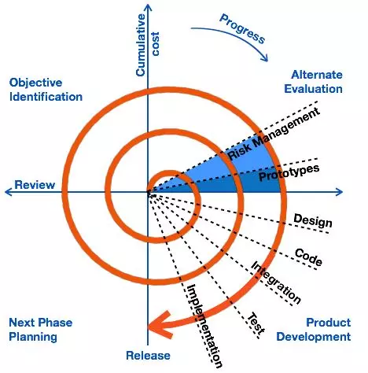
Hình 2 Mô hình phát triển Xoắn ốc
Các vòng xoắn mở rộng biểu diễn sản phẩm hoàn thiện dần và công sức tích lũy tăng lên. Các hướng tương ứng với xác định mục tiêu, đánh giá giải pháp và rủi ro, phát triển, rồi đánh giá để lập kế hoạch tiếp. Nhóm chuyển vòng dựa trên kết quả kiểm chứng và rủi ro còn lại.
Lập kế hoạch. Nhóm xác định mục tiêu, yêu cầu cần làm rõ, công việc, người phụ trách và thời gian. Phạm vi phải đủ cụ thể để biết sản phẩm nào cần tạo ra và kiểm tra; công việc chưa thực hiện được ghi nhận cho vòng tiếp theo.
Phân tích rủi ro. Nhóm xem xét điều gì có thể làm giải pháp không đáp ứng yêu cầu, đánh giá ảnh hưởng và chọn cách kiểm chứng. Với TalentConnect, rủi ro gồm sai quan hệ dữ liệu, cấp quyền quá rộng, truy vấn chậm và xung đột cập nhật. Bản mẫu hoặc thử nghiệm kỹ thuật cần trả lời vấn đề đang nghi ngờ trước khi nhóm đầu tư nhiều công sức vào giải pháp.
Thực thi kỹ thuật. Dựa trên giải pháp đã được xem xét, nhóm thiết kế chi tiết, lập trình và kiểm thử phần thuộc phạm vi vòng. Giao diện, quy tắc xử lý và dữ liệu phải được kiểm tra cùng nhau. Các thay đổi trong quá trình thực hiện cần cập nhật vào thiết kế để sản phẩm và tài liệu thống nhất.
Đánh giá kết quả. Nhóm đối chiếu sản phẩm với mục tiêu, cho dùng thử và nhận góp ý từ giảng viên. Kết quả cần chỉ rõ phần đạt yêu cầu, lỗi phải sửa và rủi ro chưa giải quyết. Nhóm quyết định tiếp tục, điều chỉnh giải pháp hoặc thu hẹp công việc; vòng tiếp theo bắt đầu từ kết quả này.

2.3 Kế hoạch triển khai ba vòng phát triển
Ba vòng xác định phần việc, rủi ro và sản phẩm; điều kiện chuyển vòng làm căn cứ kiểm tra kết quả.

2.3.1 Vòng thứ nhất xây dựng kiến trúc và cơ sở dữ liệu
Mục tiêu là thống nhất phạm vi, cấu trúc lưu trữ và quyền truy cập. Nhóm khảo sát yêu cầu, phân công trách nhiệm, thiết kế sơ đồ thực thể và quan hệ, khởi tạo các bảng, xây dựng khung giao diện và cơ chế xác thực. Thiết kế cần xác định rõ dữ liệu thuộc ứng viên hoặc doanh nghiệp và phạm vi quyền quản trị.
Rủi ro trọng tâm là thiết kế thiếu quan hệ hoặc sai ràng buộc, khiến dữ liệu không nhất quán; bên cạnh đó là cấp quyền không đúng phạm vi. Nhóm cần dùng dữ liệu thử để kiểm tra việc liên kết tài khoản với ứng viên hoặc doanh nghiệp, liên kết tin với doanh nghiệp và hồ sơ với người sở hữu. Các trường hợp truy cập dữ liệu của tài khoản khác phải được xem xét cùng trường hợp truy cập hợp lệ. Kết quả thử giúp quyết định có cần sửa thiết kế trước khi lập trình thêm hay không.
Sản phẩm cần hoàn thành gồm thiết kế kiến trúc, sơ đồ dữ liệu, cơ sở dữ liệu đã khởi tạo và bản chạy thử cơ chế truy cập. Điều kiện chuyển vòng là các quan hệ chính được kiểm tra, dữ liệu thử lưu đúng ràng buộc và quyền truy cập được giới hạn theo từng nhóm người dùng. Những lỗi nền tảng còn ảnh hưởng đến phần khác cần được xử lý hoặc có phương án cụ thể trước khi mở rộng.

2.3.2 Vòng thứ hai hoàn thiện nghiệp vụ tuyển dụng và hồ sơ
Mục tiêu là tạo được nguồn tin tuyển dụng và hồ sơ ứng viên trên nền tảng đã thống nhất. Nhóm xác định yêu cầu chi tiết cho hồ sơ doanh nghiệp, đăng và quản lý tin, tìm kiếm đa tiêu chí và công cụ tạo hồ sơ trực tuyến. Sau đó, nhóm xây dựng các giao diện, xử lý lưu dữ liệu và kết nối các phần này với cơ chế truy cập của vòng trước.
Rủi ro cần kiểm chứng là truy vấn có nhiều điều kiện bị chậm, dữ liệu hồ sơ gồm nhiều phần khó lưu và khó hiển thị nhất quán. Nhóm cần thử tìm kiếm bằng dữ liệu có ngành nghề, địa điểm và mức lương khác nhau; đối chiếu kết quả với điều kiện đã nhập. Công cụ tạo hồ sơ cần được kiểm tra từ nhập thông tin đến lưu, mở lại và xuất tài liệu. Người dùng thử bản mẫu để phát hiện biểu mẫu khó hiểu hoặc thao tác thiếu bước, giúp nhóm điều chỉnh ngay trong vòng.
Sản phẩm gồm phần quản lý hồ sơ doanh nghiệp, tin tuyển dụng, giao diện tìm kiếm và công cụ tạo hồ sơ. Điều kiện chuyển vòng là tin hiển thị đúng trạng thái, kết quả tìm kiếm phù hợp bộ lọc, hồ sơ lưu và mở lại đúng nội dung. Góp ý quan trọng về giao diện cần được xử lý trước khi tích hợp ứng tuyển.

2.3.3 Vòng thứ ba hoàn thiện quản lý ứng viên và chất lượng
Mục tiêu là hoàn thiện quá trình nộp và xử lý hồ sơ, bảng quản lý ứng viên theo giai đoạn, trung tâm kiểm duyệt và bảng điều khiển quản trị. Nhóm phát triển các phần này, tích hợp với tin tuyển dụng và hồ sơ đã có, đồng thời xây dựng kịch bản kiểm thử tự động và kiểm thử chấp nhận với người dùng.
Rủi ro trọng tâm là xung đột cập nhật và an toàn thông tin cá nhân. Nhóm cần kiểm tra trường hợp gửi đơn lặp, hai yêu cầu cập nhật cùng lúc, xem hồ sơ không thuộc phạm vi tuyển dụng và thay đổi trạng thái chưa được ghi lịch sử. Mỗi thay đổi hợp lệ phải được lưu đúng đơn, có thời điểm và người thao tác; thông báo phải đến đúng người nhận. Kiểm chứng các tình huống này giúp xác nhận những phần riêng lẻ đã hoạt động thống nhất khi ghép thành hệ thống.
Sản phẩm cần có là quy trình ứng tuyển và tuyển chọn đã tích hợp, công cụ kiểm duyệt, phần quản trị cùng kết quả kiểm thử và tài liệu cập nhật. Điều kiện nghiệm thu là các luồng chính được đối chiếu với đặc tả, lỗi ảnh hưởng đến dữ liệu và quyền truy cập đã được xử lý, người dùng thực hiện được thao tác cần thiết và nhận đúng phản hồi. Nhóm rà soát toàn bộ sản phẩm, đóng gói mã nguồn và hoàn thiện hồ sơ báo cáo trước khi bàn giao.

2.4 Kiểm soát tiến độ và hạn chế của mô hình
Mô hình Xoắn ốc đòi hỏi thời gian phân tích rủi ro, làm bản mẫu và đánh giá sau từng vòng. Với nhóm sáu sinh viên, việc mở quá nhiều vòng hoặc liên tục bổ sung yêu cầu sẽ làm tăng khối lượng quản lý và giảm thời gian hoàn thiện sản phẩm. Nhóm cần giữ ba vòng theo kế hoạch, ưu tiên rủi ro có thể làm sai dữ liệu, lộ hồ sơ hoặc ảnh hưởng tiến độ; mỗi vấn đề cần có người phụ trách, cách kiểm chứng và kết quả xử lý để theo dõi.
Lịch 12 tuần đặt các mốc kiểm soát: tuần 1 và 2 khảo sát, xác định yêu cầu; tuần 3 và 4 phân tích, mô hình hóa; tuần 5 và 6 thiết kế kiến trúc, dữ liệu và giao diện; tuần 7 đến 9 lập trình; tuần 10 và 11 kiểm thử, sửa lỗi; tuần 12 đóng gói và nghiệm thu. Khi áp dụng ba vòng, nhóm cần dành các bản mẫu để kiểm chứng sớm, đồng thời đối chiếu kết quả từng vòng với các mốc này nhằm giữ đủ thời gian tích hợp và kiểm thử cuối kỳ.
Góp ý được xem xét theo ảnh hưởng đến mục tiêu và khả năng thực hiện trong thời gian còn lại. Nhóm sửa lỗi và hoàn thiện yêu cầu trong phạm vi đã thống nhất; các phần thanh toán trực tuyến, hội nghị truyền hình hoặc học máy chuyên sâu được giữ ngoài phạm vi học phần. Như vậy, mô hình Xoắn ốc phù hợp khi nhóm thực hiện nghiêm việc phân tích rủi ro, nghiệm thu từng vòng và kiểm soát thay đổi. Khả năng lặp lại chỉ có giá trị khi giúp giải quyết vấn đề cụ thể và đưa sản phẩm đến mốc hoàn thành.

3 Thiết kế chức năng tìm kiếm và nộp hồ sơ ứng tuyển

3.1 Lựa chọn chức năng và kết quả cần đạt
Em chọn chức năng tìm kiếm, gợi ý và nộp đơn ứng tuyển vì đây là nơi người tìm việc trực tiếp tiếp cận nhu cầu tuyển dụng và gửi hồ sơ đến doanh nghiệp. Một lần sử dụng thành công phải giúp ứng viên hiểu công việc, chọn đúng bản hồ sơ, xác nhận đúng người nhận và nhận được mã đơn có thể tra cứu.
Tình huống thiết kế sử dụng ứng viên Nguyễn Minh Anh, tìm vị trí Frontend Developer tại Hà Nội, lương từ 14 triệu đồng và hình thức toàn thời gian. Các tên tin, mức lương và nội dung hồ sơ trong giao diện là dữ liệu minh họa cho tình huống này. Ứng viên chọn tin của FPT Software, kiểm tra hồ sơ rồi xác nhận gửi.

3.2 Sơ đồ luồng dữ liệu tổng quát
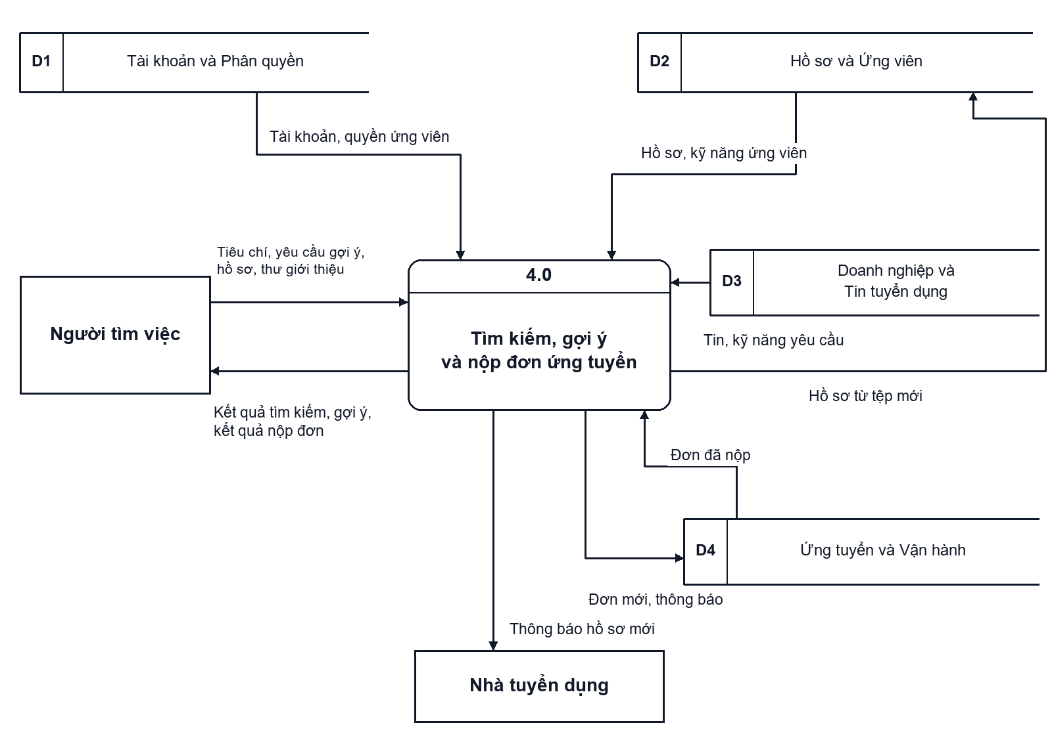
Hình 3 Dữ liệu phục vụ tìm kiếm gợi ý và tiếp nhận đơn
Hình chữ nhật là người hoặc tổ chức trao đổi với phần mềm; khối bo góc là xử lý; khối mở cạnh là nơi lưu dữ liệu. Mũi tên chỉ dữ liệu được gửi hoặc đọc theo hướng nào. Số 4.0 là mã của chức năng đang thiết kế; tên chức năng cho biết ý nghĩa nghiệp vụ.

3.2.1 Giải thích sơ đồ tổng quát
Người tìm việc cung cấp tiêu chí để tìm tin, yêu cầu xem gợi ý hoặc gửi hồ sơ cho tin đã chọn. Phần mềm trả danh sách việc làm, mức khớp kỹ năng hoặc kết quả tiếp nhận đơn. Với một lần nộp hồ sơ, dữ liệu cần có là tin được chọn, bản hồ sơ và thư giới thiệu nếu ứng viên muốn gửi kèm.
Dữ liệu tài khoản và quyền truy cập được đọc từ kho Tài khoản và Phân quyền (D1) để xác nhận ai đang gửi. Danh tính được lấy từ phiên đăng nhập, giúp ngăn việc đổi mã ứng viên rồi gửi thay người khác.
Kho Hồ sơ và Ứng viên (D2) cung cấp kỹ năng và bản hồ sơ đã chọn. Khi ứng viên tải tệp mới, phần mềm kiểm tra và lưu bản hồ sơ vào kho này. Kho Doanh nghiệp và Tin tuyển dụng (D3) cung cấp công việc, lương, địa điểm, kỹ năng yêu cầu và tình trạng nhận đơn. Dữ liệu này được dùng cả khi tìm kiếm và khi kiểm tra lần cuối trước lúc gửi.
Kho Ứng tuyển và Vận hành (D4) lưu các đơn đã gửi để phát hiện nộp trùng. Khi đủ điều kiện, phần mềm ghi đơn mới và thông báo cho doanh nghiệp sở hữu tin. Ứng viên nhận mã đơn; doanh nghiệp nhận thông báo có hồ sơ mới để mở đơn trong phần quản lý tuyển dụng.
Ví dụ, hồ sơ số 41 thuộc ứng viên số 17 và được chọn cho tin số 241. Phần mềm xác nhận hồ sơ thuộc người gửi, tin còn nhận đơn và chưa có đơn đang xử lý của ứng viên này cho cùng tin. Sau khi lưu đơn số 381, ứng viên nhận mã TC-000381; doanh nghiệp đăng tin 241 nhận thông báo về đơn đó. Đây là kết quả cụ thể của các luồng ghi dữ liệu trên sơ đồ.

3.3 Sơ đồ luồng dữ liệu chi tiết
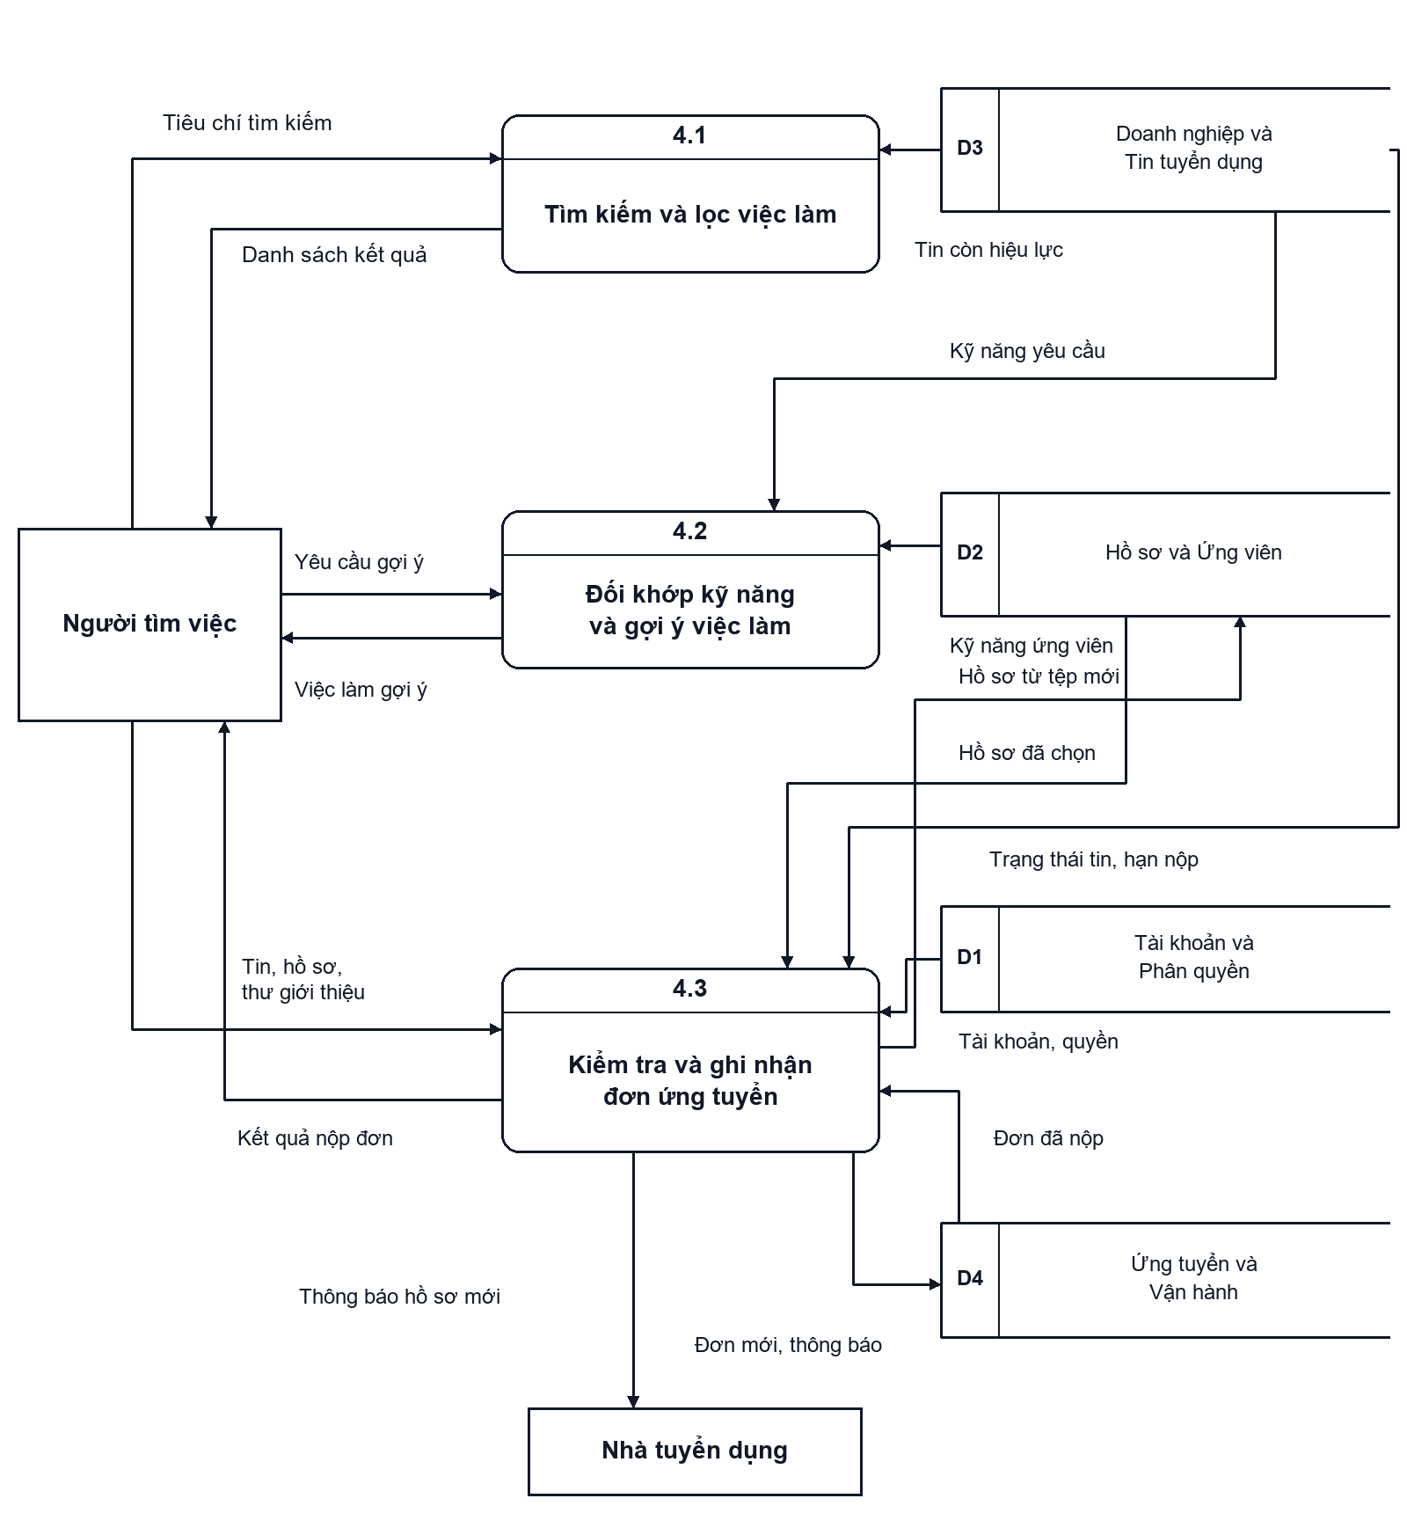
Hình 4 Ba bước xử lý tìm kiếm gợi ý và tiếp nhận đơn
Chức năng được chia thành tìm kiếm và lọc việc làm (4.1), đối chiếu kỹ năng để gợi ý (4.2), kiểm tra và ghi nhận đơn (4.3). Các kho và dữ liệu trao đổi với hai bên được giữ thống nhất với sơ đồ tổng quát. Mũi tên thể hiện trao đổi dữ liệu; thứ tự thao tác được trình bày ở phần giao diện.

3.3.1 Tìm kiếm và gợi ý việc làm
Khi nhận từ khóa và điều kiện lọc, phần mềm lấy các tin đang hoạt động, còn hạn rồi áp dụng đồng thời ngành nghề, địa điểm, kinh nghiệm, lương và hình thức làm việc. Địa điểm được xét theo nơi làm việc của tin. Nếu chọn mức lương tối thiểu 14 triệu, khoảng lương của tin phải có phần đáp ứng ngưỡng này; tin lương thỏa thuận cần được nhận biết riêng, không tự coi là đạt mức lương cụ thể.
Danh sách trả về có chức danh, doanh nghiệp, lương, địa điểm, thời điểm cập nhật và tổng số kết quả. Khi mở tin rồi quay lại, bộ lọc và vị trí danh sách được giữ. Không có kết quả thì cho bỏ từng điều kiện; lỗi tải dữ liệu thì báo lỗi và cho thử lại, vì hai tình huống cần cách xử lý khác nhau.
Để gợi ý, phần mềm đối chiếu các mã kỹ năng đã khai báo với kỹ năng của tin. Trong thiết kế này, mức khớp bằng tổng trọng số kỹ năng đã khớp chia tổng trọng số kỹ năng yêu cầu, nhân 100. Nếu ReactJS có trọng số 3, TypeScript 2, HTML/CSS 1 và Git 2, ứng viên khai báo ReactJS, TypeScript và Git đạt 7/8, tương đương 87,5%, hiển thị 88%.
Giao diện giải thích cả ba kỹ năng đã khớp và HTML/CSS chưa được khai báo. Thiếu khai báo không đồng nghĩa ứng viên không biết kỹ năng đó; điểm khớp cũng không phải khả năng được tuyển. Nếu hồ sơ hoặc tin thiếu dữ liệu kỹ năng, phần mềm không đưa phần trăm thiếu căn cứ. Việc gợi ý vẫn phải tuân theo tình trạng nhận hồ sơ và các điều kiện người dùng đã chọn.

3.3.2 Kiểm tra và tiếp nhận hồ sơ
Trước khi ghi đơn, phần mềm kiểm tra tài khoản người tìm việc, tin còn nhận hồ sơ và bản hồ sơ thuộc đúng người gửi. Hồ sơ tải mới được kiểm tra định dạng, dung lượng rồi lưu thành một bản hồ sơ. Phần mềm kiểm tra đơn trùng của cùng ứng viên và tin; nếu đã có đơn đang xử lý, ứng viên được mở lại đơn cũ.
Một lần gửi hợp lệ tạo đơn có trạng thái Đã gửi hồ sơ, lưu mã tin, mã ứng viên, mã bản hồ sơ, thư giới thiệu và thời điểm gửi. Chỉ báo thành công sau khi lưu hoàn tất. Hai yêu cầu đồng thời phải được xử lý có kiểm soát để tạo đúng một đơn. Nếu tin vừa đóng, hồ sơ và thư vẫn được giữ để ứng viên chọn lại công việc; nếu mất kết nối, phần mềm xác minh đơn đã lưu hay chưa trước khi cho gửi lại.

3.4 Thiết kế dữ liệu

3.4.1 Quan hệ giữa tài khoản hồ sơ tin và đơn
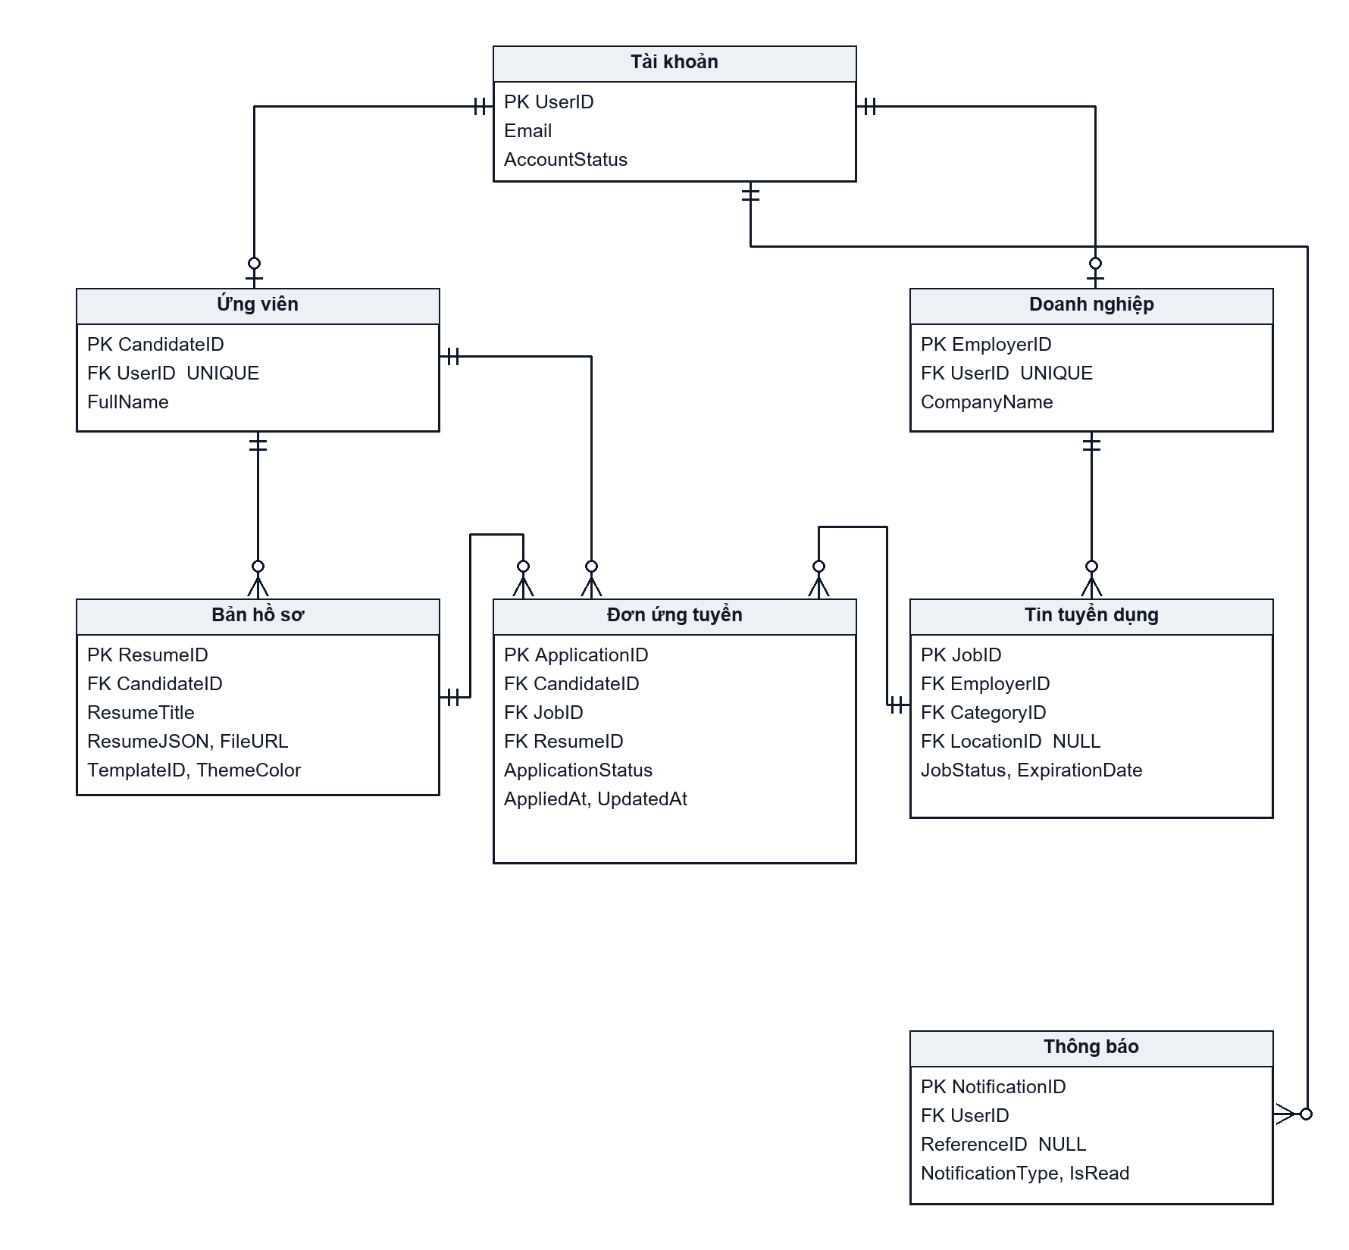
Hình 5 Quan hệ dữ liệu phục vụ ứng tuyển
Sơ đồ dùng ký hiệu chân quạ: hai vạch là đúng một; vòng tròn và một vạch là không hoặc một; vòng tròn và chân quạ là không hoặc nhiều. PK chỉ khóa chính, FK chỉ khóa ngoại. Các tên trường trong sơ đồ là tên dùng trong cơ sở dữ liệu.
Một ứng viên có thể lưu nhiều hồ sơ và nộp nhiều đơn. Mỗi đơn gắn với đúng một ứng viên, một tin và một bản hồ sơ. Một doanh nghiệp có thể đăng nhiều tin; doanh nghiệp nhận đơn được xác định từ tin mà ứng viên đã chọn. Một tài khoản có thể nhận nhiều thông báo.

3.4.2 Ý nghĩa và ràng buộc dữ liệu
Bảng tài khoản lưu email, số điện thoại và tình trạng truy cập. Bảng ứng viên lưu thông tin người tìm việc; bảng doanh nghiệp lưu thông tin đơn vị tuyển dụng. Mỗi ứng viên hoặc doanh nghiệp gắn với một tài khoản bằng mã tài khoản duy nhất. Nhờ đó, phần mềm xác định được người gửi hồ sơ và người nhận thông báo mà không yêu cầu ứng viên tự nhập các mã nội bộ.
Bảng hồ sơ lưu từng bản mà ứng viên chuẩn bị. Bảng đơn ứng tuyển lưu bản hồ sơ được dùng cho một lần gửi cụ thể. Hồ sơ phải thuộc cùng ứng viên với đơn, không chỉ tồn tại trong cơ sở dữ liệu. Doanh nghiệp được đọc đơn khi sở hữu tin nhận đơn đó; biết mã đơn của doanh nghiệp khác không đủ để xem hồ sơ.
Nội dung hồ sơ đã nộp cần được giữ nguyên. Khi ứng viên sửa hồ sơ, phần mềm lưu bản mới; đơn cũ tiếp tục dùng bản đã gửi. Như vậy, người tuyển dụng và ứng viên xem lại cùng một tài liệu, tránh thay đổi nội dung của đơn đang được xét.
Bảng thông báo lưu tài khoản nhận, nội dung, loại thông báo và mã dữ liệu liên quan. Mã tham chiếu giúp mở đúng đơn khi người nhận chọn thông báo; mã này có thể chỉ đến các loại dữ liệu khác nhau nên không được vẽ như một khóa ngoại chỉ dành cho đơn ứng tuyển.

3.4.3 Dữ liệu kỹ năng dùng để gợi ý
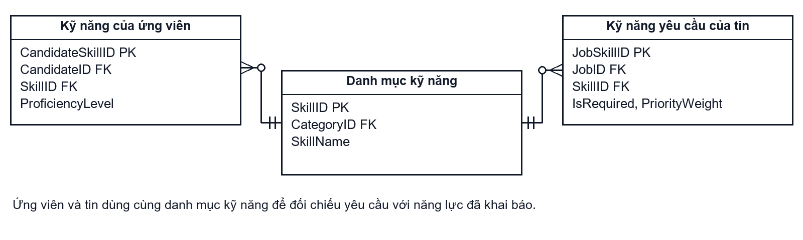
Hình 6 Đối chiếu kỹ năng ứng viên với kỹ năng yêu cầu
Danh mục kỹ năng dùng chung giúp hai bên so sánh bằng cùng mã kỹ năng. Một bảng lưu kỹ năng của ứng viên, bảng còn lại lưu kỹ năng yêu cầu của tin và trọng số ưu tiên. Mỗi dòng thuộc đúng một kỹ năng; một kỹ năng có thể được nhiều ứng viên và tin sử dụng. Cách lưu này giúp tính mức khớp và giải thích kết quả, thay vì chỉ đưa ra một điểm số.

3.4.4 Cấu trúc bảng đơn ứng tuyển
Bảng đơn ứng tuyển có tên lưu trữ là Applications. Bảng dưới ghi rõ tên trường kỹ thuật và ý nghĩa để đối chiếu với sơ đồ.
Tên trường | Kiểu dữ liệu | Ràng buộc | Ý nghĩa
ApplicationID | INT | Khóa chính | Mã đơn
JobID | INT | Khóa ngoại, không rỗng | Mã tin được chọn
CandidateID | INT | Khóa ngoại, không rỗng | Mã ứng viên gửi
ResumeID | INT | Khóa ngoại, không rỗng | Mã bản hồ sơ đã gửi
CoverLetter | NVARCHAR  (MAX) | Có thể rỗng | Thư giới thiệu
ApplicationStatus | VARCHAR(20) | Không rỗng | Trạng thái xử lý đơn
MatchScore | DECIMAL(5,2) | Có thể rỗng | Mức khớp kỹ năng
InternalRating | INT | Có thể rỗng | Điểm đánh giá nội bộ
AppliedAt | DATETIME | Không rỗng | Thời điểm gửi
UpdatedAt | DATETIME | Không rỗng | Thời điểm cập nhật

Trạng thái ban đầu được lưu là Submitted và hiển thị Đã gửi hồ sơ. Những bước xử lý sau gồm đã xem, phỏng vấn, đề nghị tuyển, chấp nhận hoặc từ chối. Lần nộp đơn không tự đặt các kết quả tuyển chọn. Điểm đánh giá nội bộ do doanh nghiệp sử dụng về sau, không được tính từ thao tác nhấn gửi của ứng viên.

3.4.5 Dữ liệu cung cấp cho giao diện
Tin tuyển dụng cung cấp tiêu đề, doanh nghiệp, số lượng, nhiệm vụ, yêu cầu, quyền lợi, khoảng lương, hình thức làm việc, kinh nghiệm, hạn nhận đơn và trạng thái. Địa điểm làm việc, ngành nghề và thông tin doanh nghiệp được lấy từ các bảng liên quan. Khi lưu tin để xem lại, bảng lưu việc làm ghi cặp ứng viên và tin cùng thời điểm lưu; thao tác này chưa tạo đơn ứng tuyển.
Bản hồ sơ cung cấp tên, nội dung hoặc đường dẫn tệp và thời điểm cập nhật. Dung lượng, loại tệp và số trang được đọc từ tệp để hiển thị. Hồ sơ mới phải được lưu trước khi ghi mã hồ sơ vào đơn. Email và số điện thoại trên biểu mẫu lấy từ thông tin tài khoản; ứng viên có thể chỉnh trước lúc gửi.

3.5 Thiết kế giao diện và cách sử dụng
Giao diện giữ logo TalentConnect, nền trắng, nút cam đỏ, thẻ vàng, tím, xanh nhạt và khối xanh đen. Từng màn hình được phân tích theo mục tiêu, thao tác, phản hồi, cách xử lý lỗi và lý do thiết kế để phục vụ đúng quá trình tìm việc và ứng tuyển.
Thiết kế tham khảo cách tìm việc của TopCV [1] và ứng tuyển của Indeed [2]; vận dụng nguyên tắc phản hồi, quyền chủ động, phòng tránh lỗi của Nielsen [3] và hướng dẫn biểu mẫu của W3C [4]. Các tiêu chí ở từng màn hình dùng để đánh giá bản thiết kế theo quy trình TalentConnect, chưa phải kết quả thử nghiệm với người dùng.
Màn hình | Mục đích | Bước tiếp theo
Tìm kiếm (MH01) | So sánh tin, lọc, xem gợi ý | Chi tiết tin (MH02)
Chi tiết tin (MH02) | Đọc công việc và quyết định ứng tuyển | Chọn hồ sơ (MH03 hoặc MH04)
Chọn hồ sơ đã lưu (MH03) | Chọn một bản hồ sơ và nhập thư | Xem trước (MH05) hoặc xác nhận (MH06)
Tải hồ sơ mới (MH04) | Tải tệp, xem, thay hoặc xóa tệp | Xem trước (MH05) hoặc xác nhận (MH06)
Xem trước (MH05) | Đọc đúng bản chuẩn bị gửi | Trở lại biểu mẫu
Xác nhận gửi (MH06) | Kiểm tra dữ liệu và người nhận | Đơn đã gửi (MH07)
Đơn đã gửi (MH07) | Xem mã đơn, hồ sơ, trạng thái | Mở tin hoặc tiếp tục tìm việc
Không có kết quả (MH08) | Bỏ từng điều kiện rồi tìm lại | Tìm kiếm (MH01)
Đơn bị trùng (MH09) | Mở lại đơn đã ghi nhận | Đơn đã gửi (MH07)
Tin đã đóng (MH10) | Giữ thông tin và tìm vị trí khác | Tìm kiếm (MH01)

Ứng viên tìm tin, đọc chi tiết, chọn hồ sơ đã lưu hoặc tải mới, kiểm tra rồi xác nhận gửi. Xem trước là tùy chọn; MH03 và MH04 thuộc cùng bước chuẩn bị. Tình huống phát sinh được xử lý tại bước tương ứng. Nếu cần đăng nhập, hệ thống giữ tin đang chọn để tiếp tục ứng tuyển.
[1] TopCV. Trang tìm việc Frontend và trang chi tiết công việc. https://www.topcv.vn/tim-viec-lam-frontend và https://www.topcv.vn/viec-lam/frontend-developer-react-typescript/2311776.html. Truy cập ngày 05/10/2026.
[2] Indeed. Applying for a Job on Indeed. https://support.indeed.com/hc/en-us/articles/204652920-Applying-for-a-Job-Using-a-Resume-File. Truy cập ngày 05/10/2026. [3] Nielsen Norman Group. Mười nguyên tắc đánh giá khả năng sử dụng của giao diện. https://www.nngroup.com/articles/ten-usability-heuristics/. [4] W3C WAI. Hướng dẫn thông báo và biểu mẫu nhiều bước. https://www.w3.org/WAI/tutorials/forms/notifications/ và https://www.w3.org/WAI/tutorials/forms/multi-page/. Truy cập ngày 05/10/2026.

3.5.1 Tìm kiếm và kết quả phù hợp (MH01)
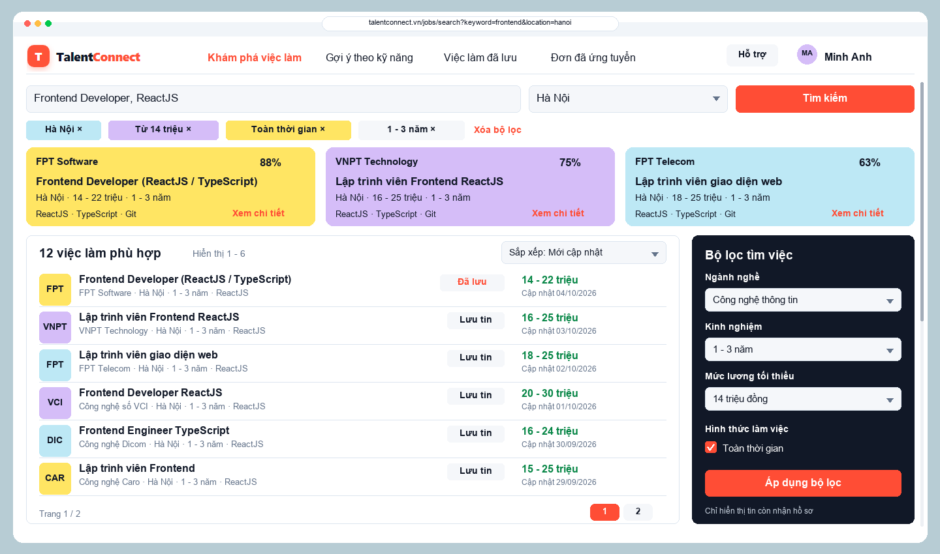
Hình 7 Danh sách việc làm bộ lọc và gợi ý kỹ năng
Màn hình giúp ứng viên thu hẹp danh sách và so sánh các vị trí trước khi đọc chi tiết. Người dùng nhập từ khóa, chọn địa điểm rồi nhấn Tìm kiếm; các điều kiện bên phải được thực hiện khi nhấn Áp dụng bộ lọc. Sau mỗi lần tìm, tổng số kết quả, nhãn điều kiện và danh sách phải cùng phản ánh lựa chọn đã áp dụng. Thay đổi điều kiện đưa kết quả về trang đầu để tránh bỏ sót tin; chuyển trang hoặc đổi thứ tự vẫn giữ bộ lọc. Các dòng tin đặt tên vị trí, doanh nghiệp, lương và kinh nghiệm ở vị trí nhất quán, giảm việc mở nhiều trang chỉ để so sánh. Ba thẻ phía trên gợi ý các tin có mức khớp kỹ năng cao trong kết quả hiện tại. Tỷ lệ 88% thể hiện đối chiếu kỹ năng, không phải xác suất được tuyển. Nhấn Lưu tin đổi trạng thái thành Đã lưu; nhấn tên vị trí hoặc Xem chi tiết mở MH02. Khi quay lại, từ khóa và điều kiện được giữ. Dấu x chỉ bỏ điều kiện tương ứng. Thiết kế cần được đánh giá qua khả năng nhận biết bộ lọc đang dùng, so sánh hai tin và mở đúng vị trí mà không nhập lại tìm kiếm.

3.5.2 Xem chi tiết tin tuyển dụng (MH02)
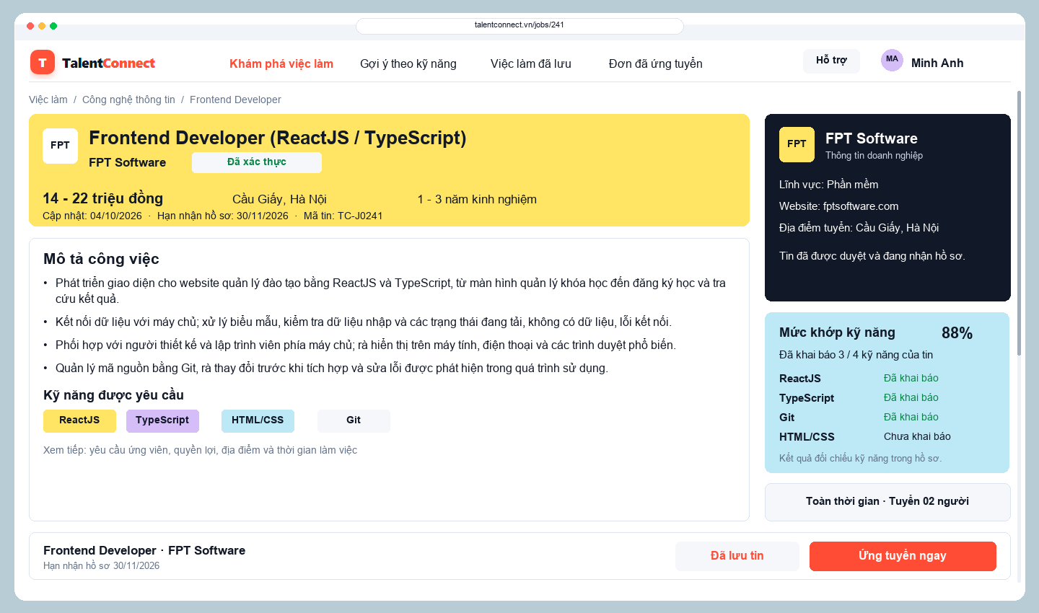
Hình 8 Phần đầu trang công việc và thông tin doanh nghiệp
Màn hình hỗ trợ quyết định có tiếp tục ứng tuyển hay không. Tên vị trí và doanh nghiệp được đặt trước lương, địa điểm, kinh nghiệm và hạn nhận hồ sơ để ứng viên xác định đúng công việc ngay khi mở tin. Khối doanh nghiệp cho biết đơn vị tuyển dụng; nhãn Đã xác thực thể hiện tình trạng xác thực của đơn vị, không thay thế việc đọc và cân nhắc điều kiện tuyển dụng. Nội dung nhiệm vụ được trình bày bên trái; phần kỹ năng bên phải giúp đối chiếu khả năng của ứng viên với yêu cầu. Tỷ lệ 88% đi cùng danh sách ba kỹ năng đã khai báo và một kỹ năng chưa khai báo, giúp hiểu cơ sở gợi ý thay vì chỉ nhìn một con số. Nhãn chữ vẫn cần rõ khi không phân biệt được màu. Thanh ứng tuyển giữ tên tin và hành động chính trong tầm nhìn khi cuộn. Nhấn Ứng tuyển ngay chuyển đến bước chuẩn bị hồ sơ của chính tin này; chưa gửi thông tin cho doanh nghiệp. Nếu chưa đăng nhập, ứng viên được đưa trở lại sau khi đăng nhập. Tiêu chí đánh giá là người dùng xác định được đơn vị nhận hồ sơ, hạn nộp và ý nghĩa mức khớp trước khi quyết định tiếp tục.

Xem chi tiết tin tuyển dụng (MH02) khi cuộn xuống
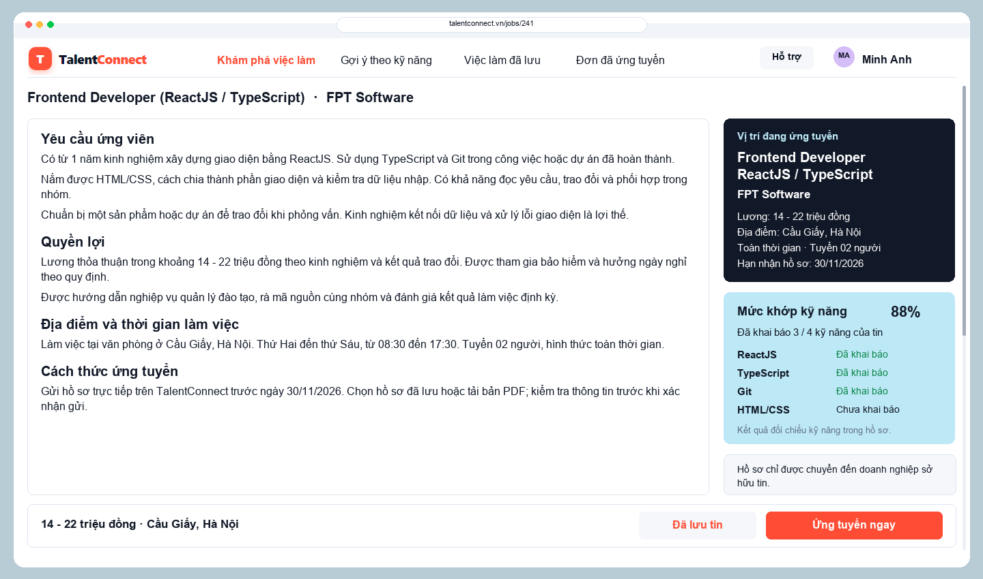
Hình 9 Phần yêu cầu quyền lợi địa điểm và cách ứng tuyển trên cùng trang
Hình thể hiện phần tiếp theo của MH02 khi cuộn, không phải một bước ứng tuyển mới. Các nhóm yêu cầu, quyền lợi, địa điểm, thời gian làm việc và cách thức ứng tuyển giúp ứng viên kiểm tra những điều kiện ảnh hưởng trực tiếp đến quyết định nộp đơn. Chẳng hạn, kinh nghiệm tối thiểu, làm tại văn phòng và khung giờ làm việc cần được đọc cùng nhau; mức khớp kỹ năng cao chưa đủ để kết luận công việc phù hợp. Tên vị trí, doanh nghiệp và thanh ứng tuyển giữ ngữ cảnh để người dùng không nhầm sang tin khác sau khi đọc nội dung dài. Nhấn lưu chỉ đánh dấu tin; nhấn Ứng tuyển ngay mới mở biểu mẫu. Phần cách thức ứng tuyển giải thích cần chọn hồ sơ và kiểm tra trước khi xác nhận, giúp dự đoán bước tiếp theo. Nếu tin đã đóng hoặc hết hạn, giao diện phải nêu trạng thái và ngừng cho bắt đầu gửi hồ sơ. Trường hợp tin thay đổi sau lúc đọc được kiểm tra lại khi xác nhận. Khi đánh giá thiết kế, cần xem ứng viên có tìm được điều kiện làm việc và phân biệt việc mở biểu mẫu với việc đã gửi đơn hay không.

3.5.3 Chọn hồ sơ đã lưu và nhập thư giới thiệu (MH03)
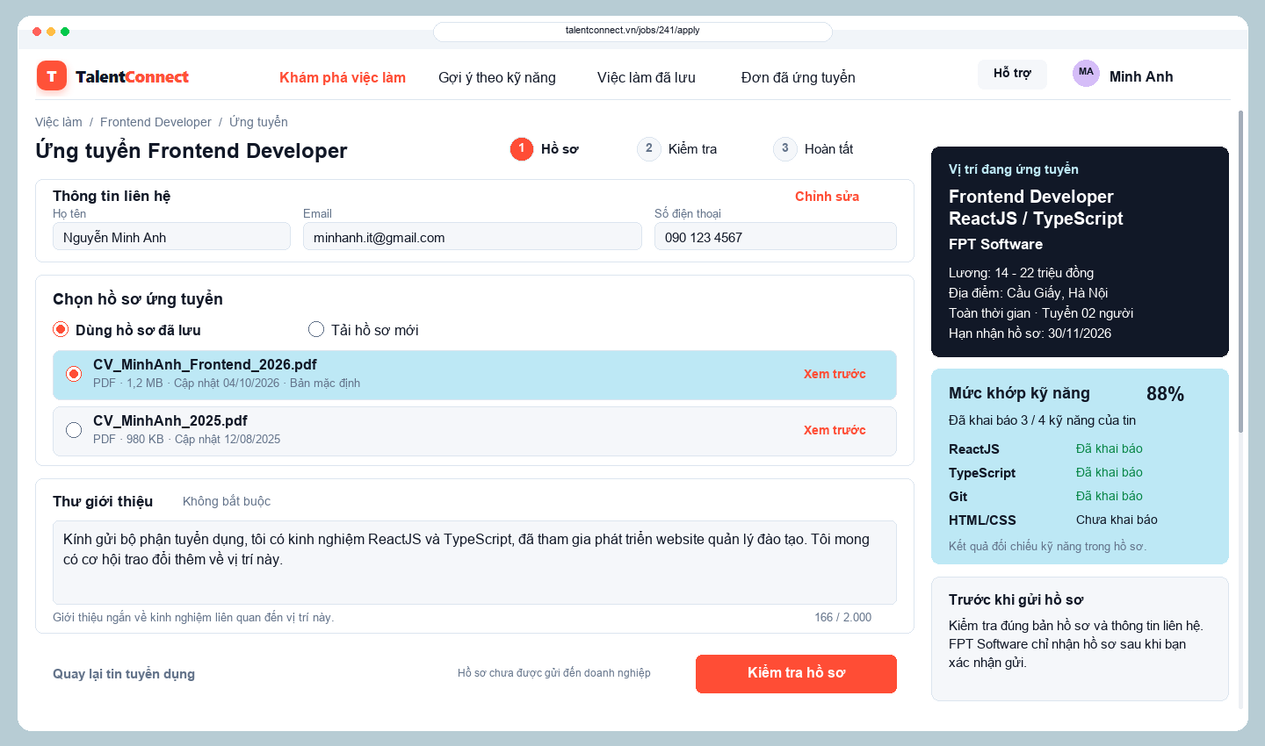
Hình 10 Thông tin liên hệ lựa chọn bản hồ sơ và thư giới thiệu
MH03 là bước chuẩn bị hồ sơ; chỉ báo Hồ sơ, Kiểm tra, Hoàn tất giúp ứng viên biết còn bước xác nhận phía sau. Khối vị trí bên phải nhắc lại doanh nghiệp nhận hồ sơ trong suốt thao tác. Thông tin liên hệ được điền từ tài khoản để giảm nhập lại; nút Chỉnh sửa cho phép kiểm tra và sửa dữ liệu dùng cho đơn này. Danh sách hồ sơ cho chọn một bản, thể hiện bằng dấu chọn và nền nổi bật. Tên tệp, dung lượng, ngày cập nhật và nhãn bản mặc định giúp phân biệt hai phiên bản; bản mặc định vẫn phải được ứng viên kiểm tra. Xem trước mở MH05 để đọc đúng tệp đang cân nhắc. Thư giới thiệu không bắt buộc; bộ đếm thể hiện số ký tự đã dùng trên giới hạn 2.000. Khi thiếu hồ sơ hoặc thông tin liên hệ không hợp lệ, lỗi cần chỉ rõ tại phần tương ứng và giữ nội dung đã nhập. Chuyển sang Tải hồ sơ mới không xóa thư và liên hệ. Nhấn Kiểm tra hồ sơ chuyển đến MH06 sau khi dữ liệu hợp lệ, chưa tạo đơn. Tiêu chí đánh giá là ứng viên chọn đúng phiên bản, sửa được thông tin cần thiết và hiểu hồ sơ chưa được gửi.

3.5.4 Tải hồ sơ mới (MH04)
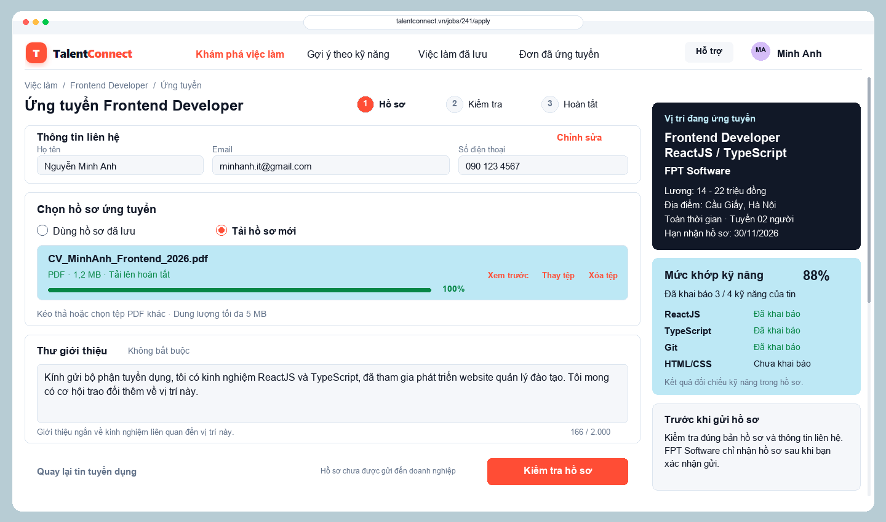
Hình 11 Bản hồ sơ tải mới và các thao tác xem thay xóa tệp
MH04 là cách dùng tệp mới trong cùng bước chuẩn bị của MH03. Hướng dẫn PDF tối đa 5 MB đặt cạnh vùng tải để ứng viên biết yêu cầu trước khi chọn hoặc kéo thả tệp. Tương tác cần phân biệt chưa chọn, đang tải, đã sẵn sàng và tải lỗi. Khi đang tải, tiến độ thể hiện công việc đang diễn ra; nút Kiểm tra hồ sơ chỉ được dùng khi tệp tải xong và qua kiểm tra. Hình minh họa trạng thái hoàn tất với tên tệp, loại tệp, dung lượng, tỷ lệ 100% và các thao tác tiếp theo. Xem trước mở nội dung; Thay tệp cho chọn lại; Xóa tệp bỏ lựa chọn trong biểu mẫu này, không được làm người dùng hiểu là xóa toàn bộ hồ sơ đã lưu. Nếu sai định dạng, vượt dung lượng hoặc gián đoạn tải, thông báo phải nêu nguyên nhân và cách khắc phục ngay tại vùng tệp. Thư và thông tin liên hệ vẫn giữ khi thử lại hoặc đổi cách chọn hồ sơ. Tiêu chí đánh giá là người dùng nhận biết tệp đã sẵn sàng và thay được tệp không hợp lệ mà không phải nhập lại phần còn lại.

3.5.5 Xem trước bản hồ sơ sẽ gửi (MH05)
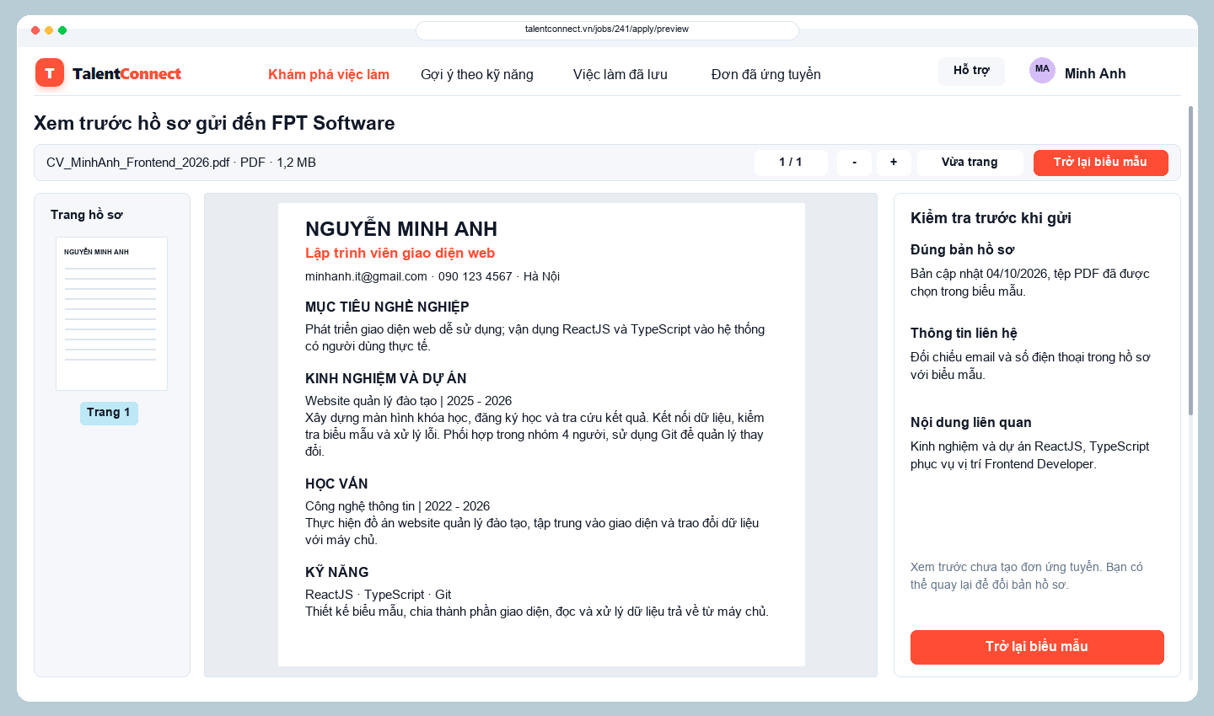
Hình 12 Đọc nội dung hồ sơ trong công cụ xem tài liệu
MH05 giúp phát hiện chọn nhầm phiên bản hoặc thông tin chưa cập nhật trước khi gửi. Tiêu đề nhắc doanh nghiệp nhận hồ sơ; thanh công cụ hiển thị tên tệp, loại, dung lượng và số trang để gắn nội dung đang đọc với lựa chọn ở biểu mẫu. Công cụ phải mở đúng bản đã chọn, không tự chuyển sang bản mặc định khác. Ứng viên dùng phóng to hoặc Vừa trang để đọc rõ; với tệp nhiều trang, vùng trang thu nhỏ và điều khiển trang phải cho xem đủ nội dung. Phần hướng dẫn bên phải tập trung vào ba việc thực tế: kiểm tra đúng phiên bản, đối chiếu email và số điện thoại, xem kinh nghiệm có phù hợp vị trí hay không. Nhấn Trở lại biểu mẫu giữ lựa chọn hồ sơ, thư và liên hệ. Đây là thao tác đọc tùy chọn, không sửa nội dung tệp hoặc tạo đơn. Nếu không mở được tài liệu, giao diện cần thông báo cụ thể và cho trở lại để thay tệp, thay vì hiển thị một vùng trắng. Tiêu chí đánh giá là ứng viên đối chiếu được thông tin quan trọng và quay lại đúng bước mà không mất dữ liệu.

3.5.6 Kiểm tra và xác nhận gửi (MH06)
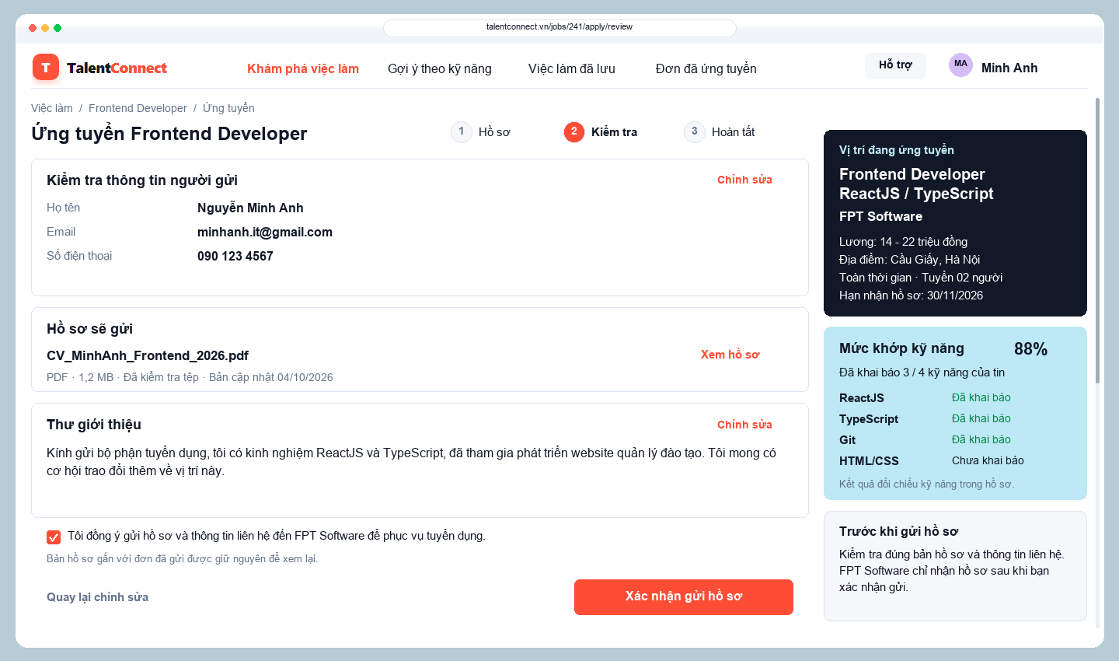
Hình 13 Xác nhận người gửi bản hồ sơ thư và doanh nghiệp nhận
MH06 là điểm kiểm tra cuối trước khi chia sẻ thông tin. Các nhóm người gửi, hồ sơ, thư giới thiệu và doanh nghiệp nhận được đặt cùng màn hình để ứng viên đối chiếu toàn bộ dữ liệu sẽ gửi. Xem hồ sơ mở đúng bản đang chọn; Chỉnh sửa và Quay lại chỉnh sửa đưa về phần chuẩn bị, giữ các thông tin còn lại. Ô đồng ý chia sẻ phải chưa được chọn khi vào bước này; hình minh họa trạng thái ứng viên đã chủ động chọn. Nội dung bên cạnh nêu rõ dữ liệu và doanh nghiệp nhận, tránh sự đồng ý thiếu thông tin. Nhấn Xác nhận gửi hồ sơ phải hiển thị đang gửi và tạm ngăn nhấn lặp. Hệ thống kiểm tra lại tình trạng tin, quyền dùng bản hồ sơ và đơn đang được xử lý trước khi ghi nhận. Thành công mở MH07; trùng đơn mở MH09; tin đóng mở MH10. Nếu mất kết nối sau khi nhấn gửi, cần giữ dữ liệu và xác minh đơn đã được ghi nhận hay chưa trước khi cho gửi lại. Tiêu chí đánh giá là người dùng biết chính xác gửi gì, gửi cho ai, có thể sửa trước khi gửi và nhận biết kết quả của thao tác xác nhận.

3.5.7 Xác nhận thành công và xem đơn đã gửi (MH07)
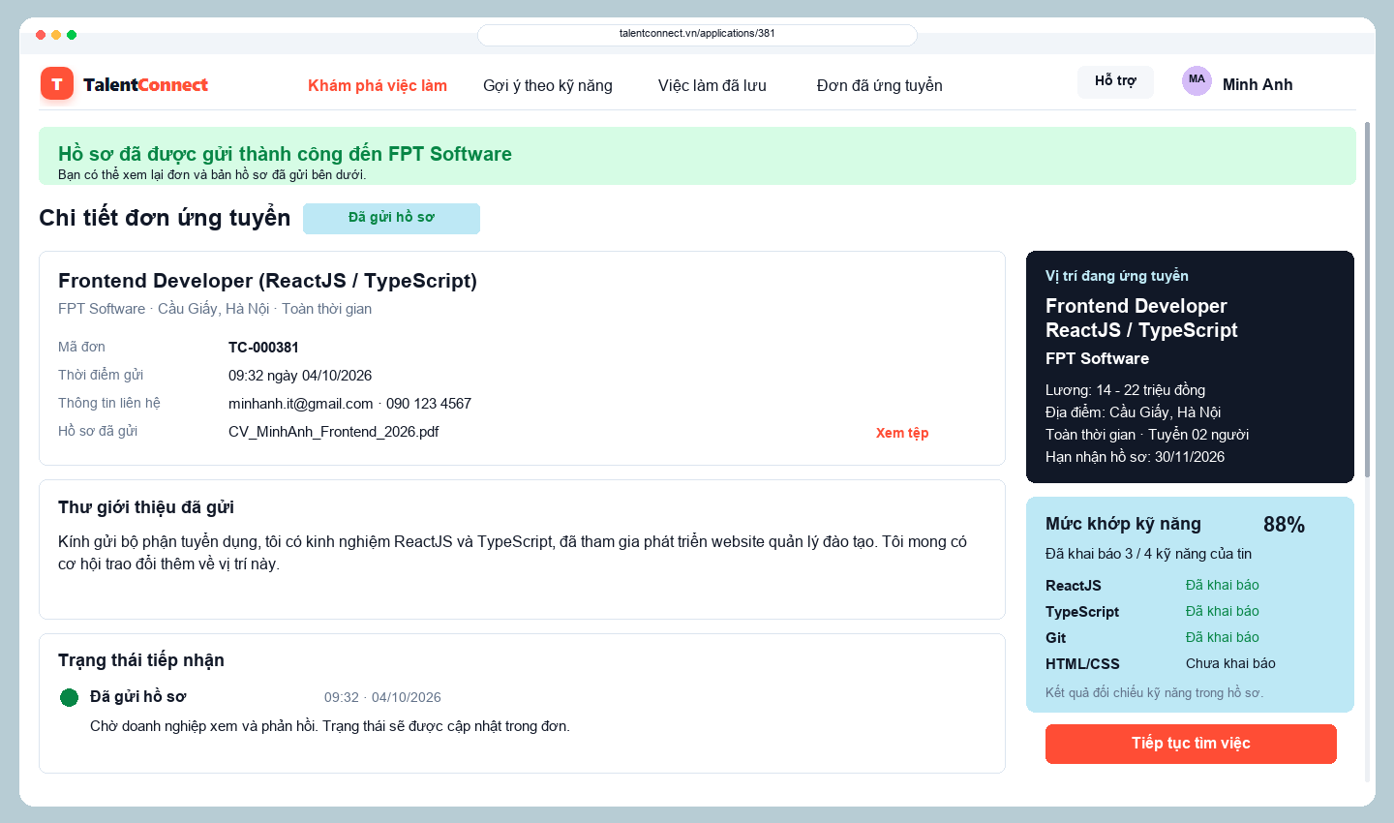
Hình 14 Mã đơn thời điểm gửi bản hồ sơ và trạng thái tiếp nhận
MH07 khép lại quá trình ứng tuyển bằng kết quả có thể kiểm tra lại. Thông báo thành công đặt đầu trang; phần chi tiết ghi tên vị trí, doanh nghiệp, mã TC-000381, thời điểm gửi, liên hệ và tên bản hồ sơ. Những thông tin này giúp ứng viên xác nhận đúng đơn vừa thực hiện, thay vì chỉ nhìn một lời báo thành công. Trạng thái Đã gửi hồ sơ cùng dòng chờ doanh nghiệp xem và phản hồi phân biệt việc hệ thống nhận đơn với việc doanh nghiệp đã đánh giá hoặc chấp nhận ứng viên. Xem tệp mở bản gắn với đơn; thư hiển thị là nội dung đã gửi. Khi ứng viên cập nhật hồ sơ cho lần ứng tuyển sau, tài liệu của đơn này vẫn được giữ để hai bên có cùng căn cứ. Người dùng có thể tìm lại đơn từ Đơn đã ứng tuyển; Tiếp tục tìm việc trở về danh sách. Thông báo email đến chậm không yêu cầu nộp lại khi đơn đã được ghi nhận. Tiêu chí đánh giá là ứng viên xác định được mã đơn, thời điểm, tài liệu đã gửi và hiểu cần chờ phản hồi tiếp theo từ doanh nghiệp.

3.5.8 Không có việc làm phù hợp (MH08)
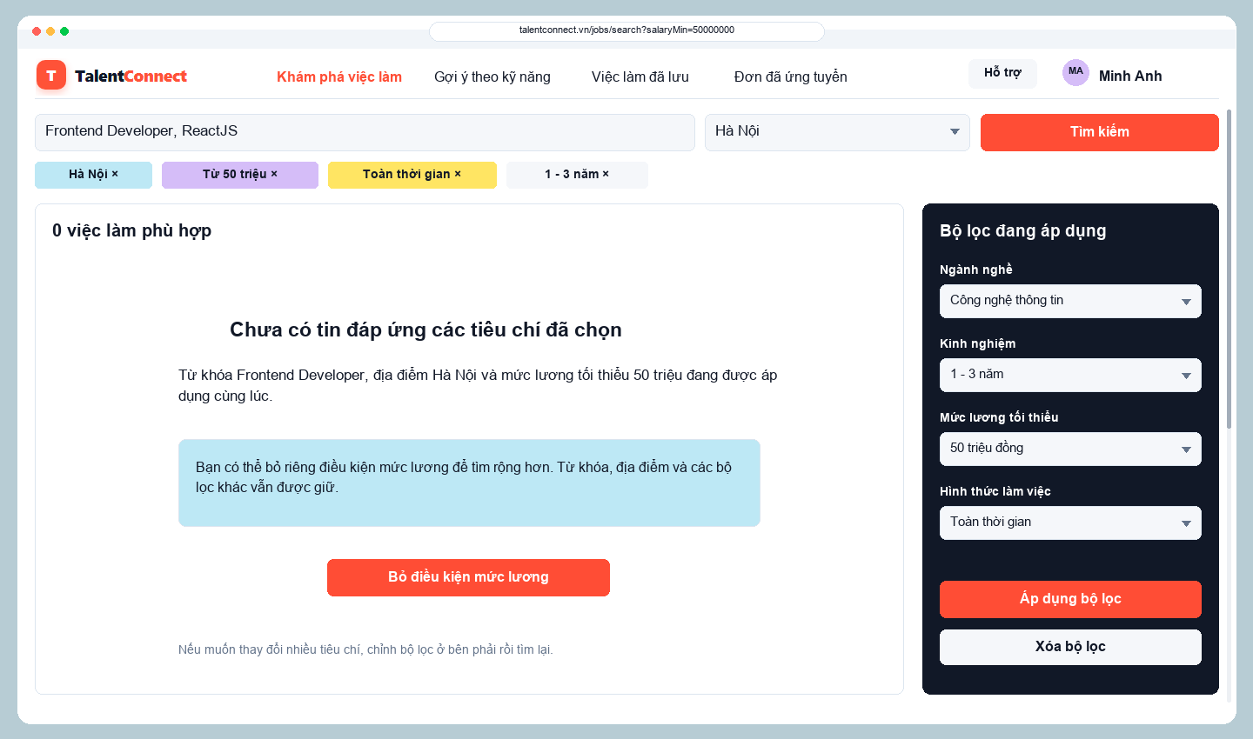
Hình 15 Giữ điều kiện tìm kiếm và hỗ trợ mở rộng kết quả
MH08 xử lý việc tìm kiếm hoàn tất nhưng không có tin đáp ứng đồng thời các điều kiện. Từ khóa, địa điểm và nhãn bộ lọc vẫn hiển thị để ứng viên nhận ra nguyên nhân có thể nằm ở tổ hợp tiêu chí, thay vì cho rằng hệ thống không còn việc làm. Trong ví dụ, ngưỡng lương 50 triệu được nêu rõ và có hành động Bỏ điều kiện mức lương. Nhấn nút này chỉ bỏ ngưỡng lương, giữ từ khóa, địa điểm, kinh nghiệm và hình thức làm việc rồi tìm lại; số kết quả được cập nhật sau khi nhận dữ liệu. Ứng viên cũng có thể sửa từng điều kiện và nhấn Áp dụng bộ lọc, hoặc chủ động chọn Xóa bộ lọc. Giao diện không tự xóa toàn bộ lựa chọn, không hứa trước số tin sẽ tìm được. Trong lúc chờ phải thể hiện đang tìm; nếu lỗi kết nối thì báo chưa tải được dữ liệu và cho thử lại, không hiển thị 0 việc làm như một kết quả hợp lệ. Tiêu chí đánh giá là người dùng phân biệt được không có kết quả với lỗi tải và mở rộng được một điều kiện mà không mất các lựa chọn khác.

3.5.9 Đã có đơn đang được xử lý (MH09)
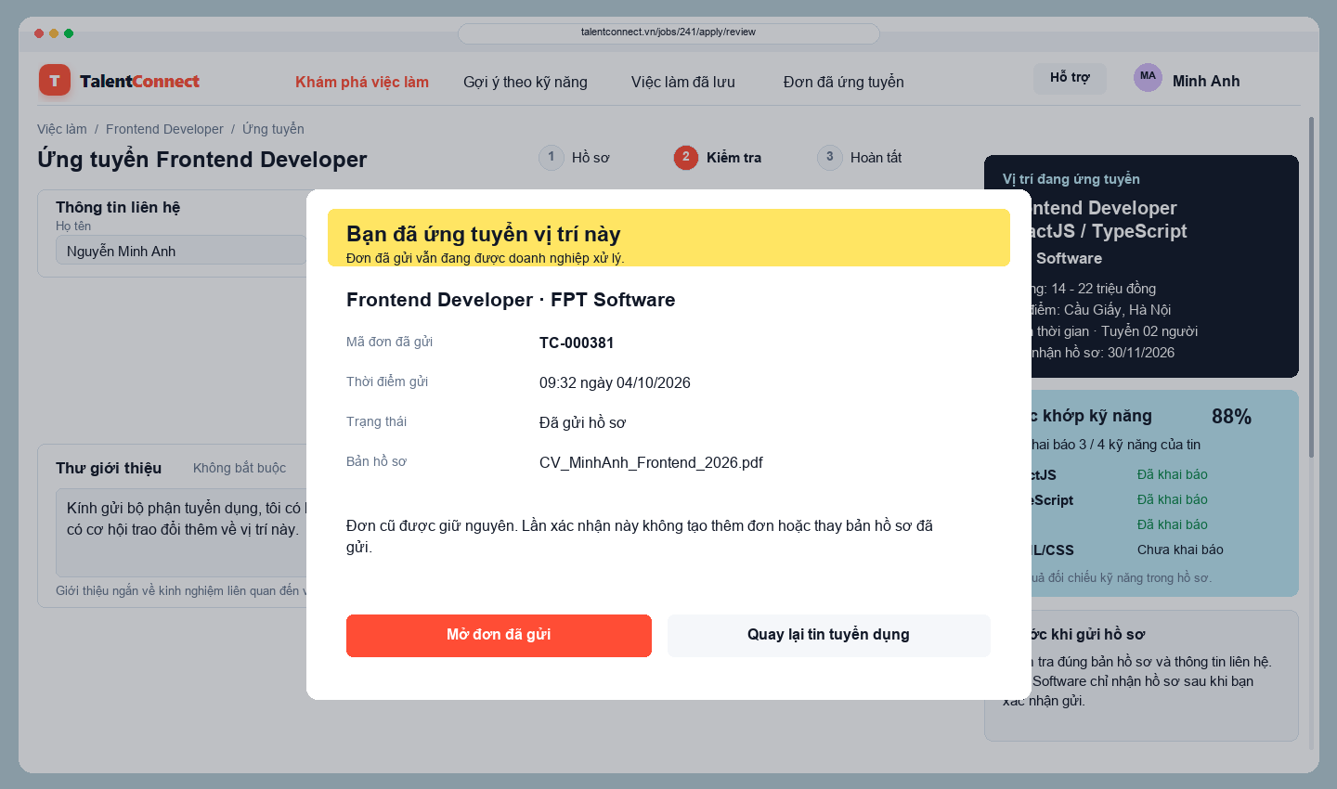
Hình 16 Thông báo nộp trùng gắn với đơn đã ghi nhận
MH09 xuất hiện khi hệ thống xác định ứng viên đã có đơn cho cùng tin và đơn vẫn đang được xử lý. Hộp thông báo giữ nền biểu mẫu để người dùng nhận ra tình huống phát sinh từ thao tác vừa thực hiện. Tên vị trí, doanh nghiệp, mã đơn, thời điểm, trạng thái và bản hồ sơ giúp đối chiếu với lần nộp trước; thông báo nêu rõ lần xác nhận hiện tại không tạo đơn mới hoặc thay hồ sơ đã gửi. Mở đơn đã gửi đưa đến chi tiết của chính đơn được nêu; Quay lại tin tuyển dụng cho tiếp tục xem công việc. Không có hành động gửi lại trong hộp này vì dễ dẫn đến hiểu nhầm rằng có thể tạo thêm đơn bằng cách nhấn tiếp. Khi triển khai, thao tác bàn phím cần nằm trong hộp thông báo và chuyển đến nội dung phù hợp sau khi chọn một hành động. Đơn đã ghi nhận được giữ ngay cả khi hai yêu cầu gửi đến gần như đồng thời. Tiêu chí đánh giá là ứng viên nhận ra đơn nào đang tồn tại, mở lại được bản đã gửi và hiểu vì sao lần thao tác này không tạo thêm đơn.

3.5.10 Tin đóng trong lúc chuẩn bị hồ sơ (MH10)
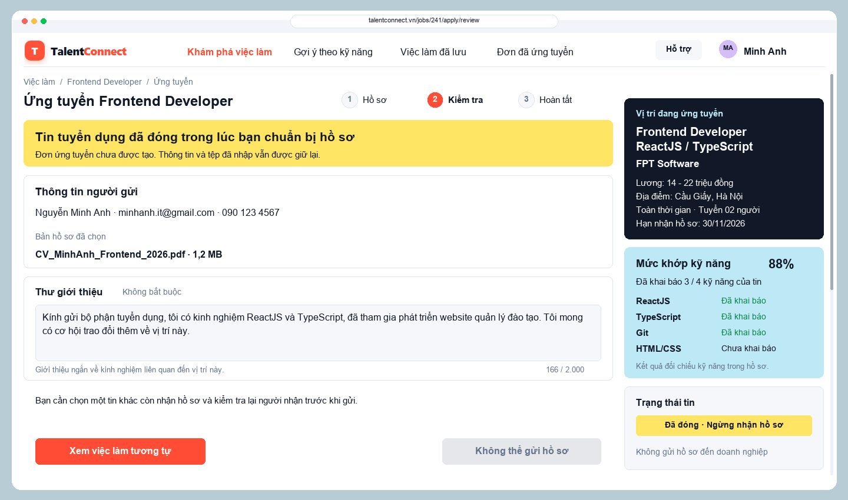
Hình 17 Tin ngừng nhận hồ sơ và biểu mẫu giữ nội dung đã nhập
MH10 xuất hiện khi tin ngừng nhận hồ sơ trong lúc ứng viên đang chuẩn bị hoặc xác nhận. Thông báo ở đầu biểu mẫu nêu đồng thời nguyên nhân và kết quả: tin đã đóng, đơn chưa được tạo. Cách diễn đạt này tránh để ứng viên hiểu mình nhập sai hoặc hồ sơ đã đến doanh nghiệp. Thông tin liên hệ, tên tệp và thư vẫn hiện để chứng minh phần đã chuẩn bị không bị xóa trong thao tác hiện tại. Nút Không thể gửi hồ sơ ngừng hoạt động; khối trạng thái bên phải giải thích lý do bằng chữ, không chỉ dùng màu. Xem việc làm tương tự đưa đến các tin còn nhận hồ sơ. Nội dung đã chuẩn bị không tự gửi sang vị trí khác: ứng viên phải đọc tin mới, kiểm tra người nhận và xác nhận lại. Việc giữ dữ liệu cần được giới hạn đúng với phiên chuẩn bị, không làm người dùng tưởng đơn đã được lưu thành công. Kiểm tra tình trạng tin ngay khi ghi nhận đơn bảo đảm thông báo phản ánh kết quả thực tế. Tiêu chí đánh giá là ứng viên biết hồ sơ chưa gửi và tìm được hướng tiếp tục mà không chia sẻ nhầm thông tin.

